С конца марта по конец апреля проходил второй тур XVI областного фестиваля детского и юношеского художественного творчества «Радуга». Данный фестиваль проводится один раз в два года, и обучающиеся, и педагоги ЦДО «Мой выбор» всегда принимают в нем активное участие. В 2016 году, по традиции, программа фестиваля состояла из 11 конкурсов:
- Конкурс танцевальных коллективов «Палитра танца»
- Конкурс малых театральных форм «Глагол»
- Конкурс театральных коллективов «Верю!»
- Конкурс вокального искусства «Гармония»
- Конкурс детской и молодёжной моды «Пробуждение»
- Конкурс литературного творчества «Россыпи слов»
- Конкурс детского изобразительного творчества «Мой дом. Мой город. Моя страна»
- Конкурс декоративно-прикладного творчества «Красота рукотворная»
- Конкурс детской самодельной игрушки «Игрушечные мастера»
- Конкурс рок-групп и вокально-инструментальных ансамблей «Звуки апреля»
- Конкурс кино-, видео- и фототворчества «Новый взгляд»
Всего в 2016 году в фестивале приняли участие 54 обучающихся и 17 педагогов д/о центра.
Наиболее многочисленными, как и предполагалось, оказались конкурсы прикладного творчества «Красота рукотворная» и «Игрушечные мастера». Наш центр здесь представляли 16 участников с 23 работами, среди которых выявилось немало призеров (см. ниже).
Чудесные работы, выполненные в технике лоскутного шитья, предоставили обучающиеся объединений прикладного творчества «Чародейка» (действует на базе ГПОАУ ЯО Ростовского колледжа отраслевых технологий) и «Прикладное творчество» (действует на базе ГПОУ ЯО Рыбинского индустриального колледжа) под руководством педагогов дополнительного образования Галины Александровны Вяловой и Марины Викторовны Тихановой.

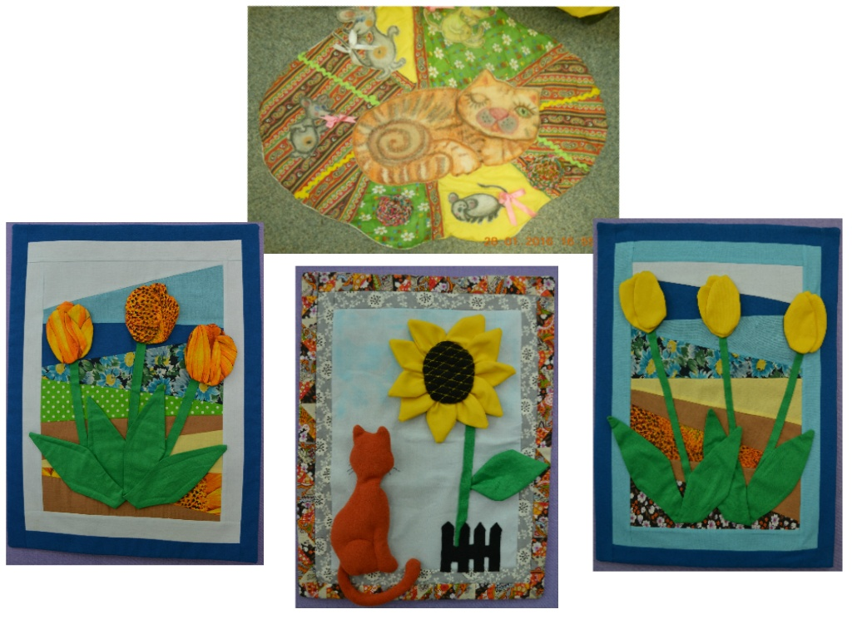
Оригинальностью и разнообразием отличились изделия из дерева и глины, выполненные обучающимися центра, конечно, не без помощи педагогов д/о Надежды Викторовны Дудко (объединение «Прикладное творчество» на базе ГПОАУ ЯО Рыбинского промышленно-экономического колледжа) и Ларисы Степановны Ковансковой (объединение «Прикладное творчество» на базе ГПОУ ЯО Ярославского техникума радиоэлектроники и телекоммуникаций).
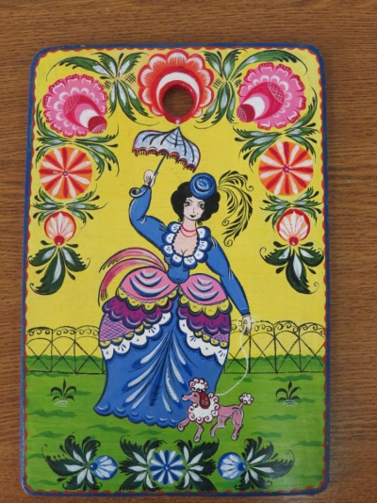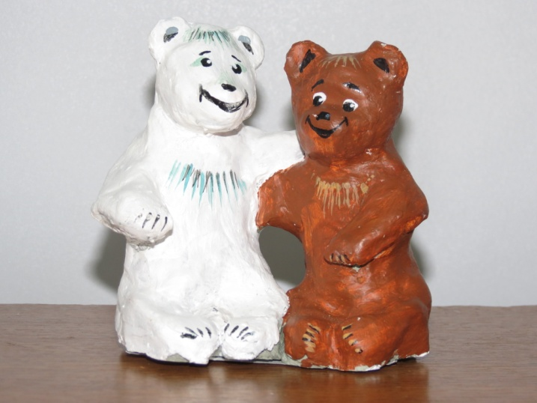
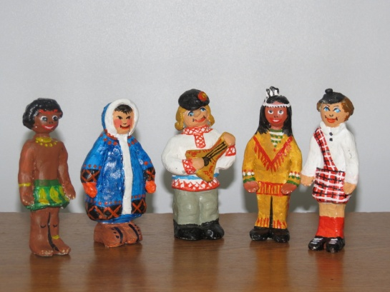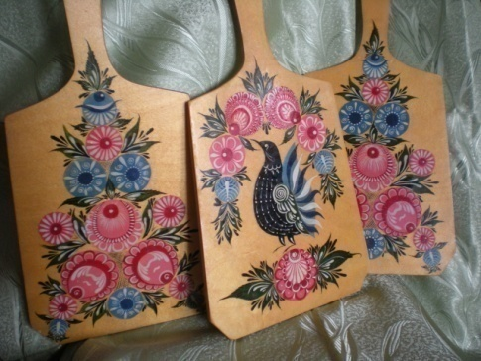
Высоко были оценены и самодельные игрушки, как традиционные, так и нетрадиционные. Наивысшие баллы получила кукла «Рукодельница», созданная в объединении «Русская сувенирная кукла» под руководством Елены Ивановны Балашовой (действует на базе ГПОУ ЯО Мышкинского политехнического колледжа).
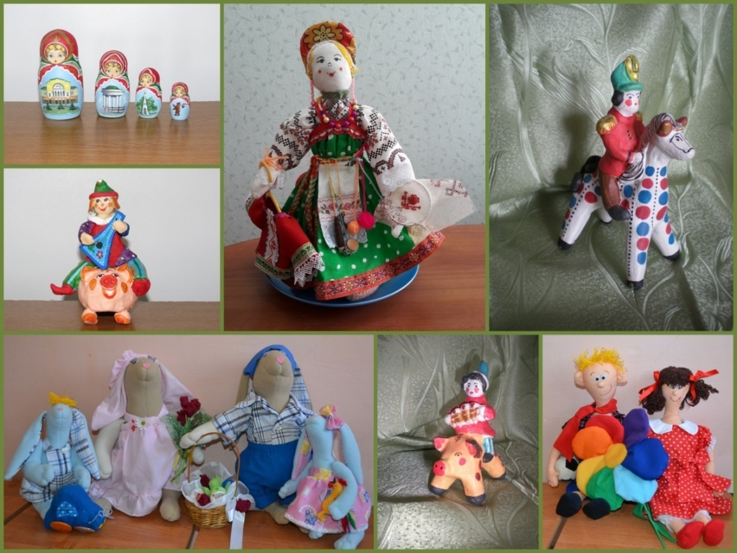
На конкурсе изобразительного творчества «Мой дом…» наш центр представляли три работы на «космические» темы («К звёздам», «55 лет полёта в космос», «Бескрайний космос») и одна мультипликационная картина («Крокодил Гена и все, все, все»). И все это – заслуга педагога д/о Анны Александровны Фатеевой (объединение «Изобразительное искусство» на базе ГПОУ ЯО Ростовского педагогического колледжа).
Впервые участниками «Радуги» стали обучающиеся объединения «Цифровая фотосъёмка» под руководством Светланы Николаевны Уховой (действует на базе ГПОАУ ЯО Ростовского колледжа отраслевых технологий). Ребята успешно выступили в конкурсе «Новый взгляд» в номинации «Фотография» (подноминации «Пейзаж» и «Портрет»).
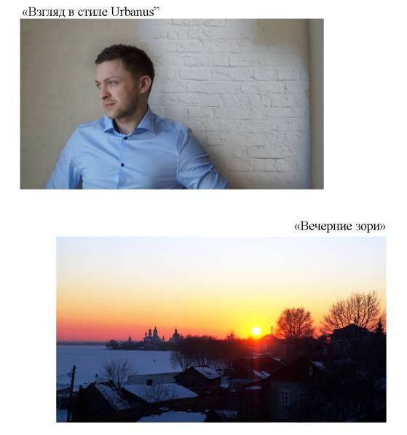
Самыми зрелищными и массовыми стали, конечно же, вокальные и танцевальные конкурсы, где ярко и профессионально выступи наши ребята, в том числе танцевальные коллективы «Ступени» (действует на базе Ярославского педагогического колледжа; педагог д/о – Наталья Германовна Попова) и «Мозаика» (действует на базе ГПОУ ЯО Ростовского педагогического колледжа; педагоги д/о – Ирина Георгиевна Мареева и Анастасия Александровна Шишова).
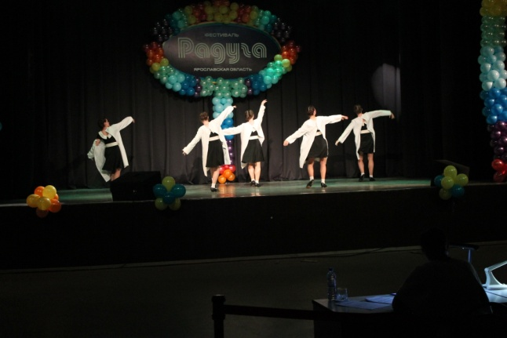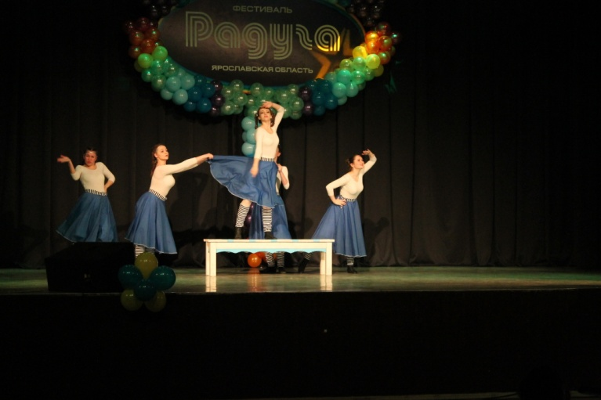
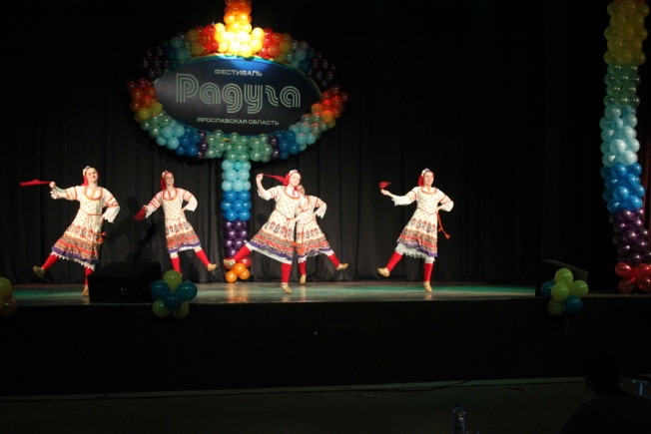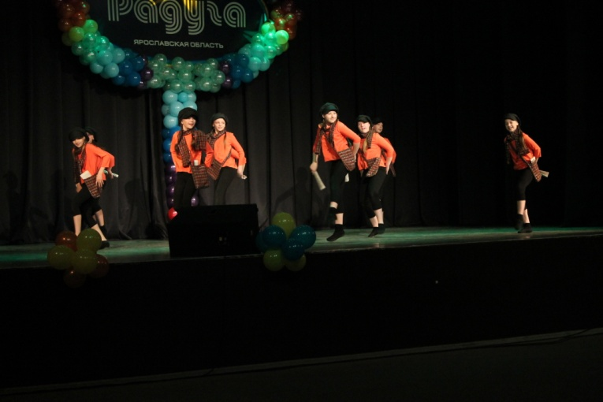

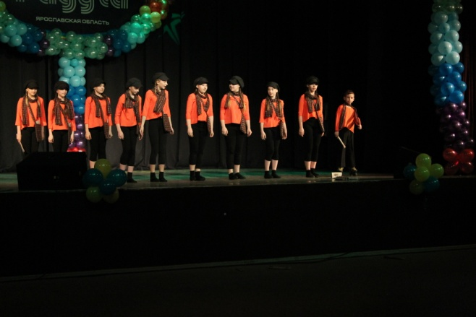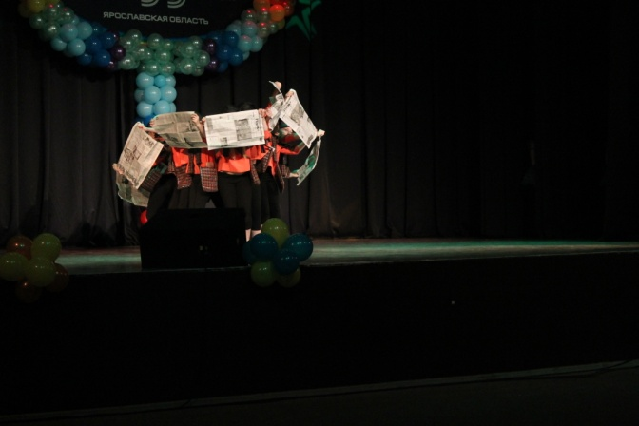
Эмоциональными вокальными композициями в номинации «Россия моя» (соло) порадовали обучающиеся вокальных объединений, руководимых педагогами д/о Ольгой Владимировной Ткаченко (вокальное объединение на базе ГПОАУ ЯО Ростовского колледжа отраслевых технологий) и Людмилой Анатольевной Ермолаевой (вокальное объединение на базе ГПОУ ЯО Угличского индустриально-педагогического колледжа).
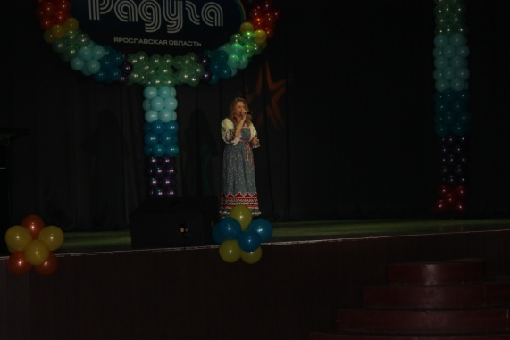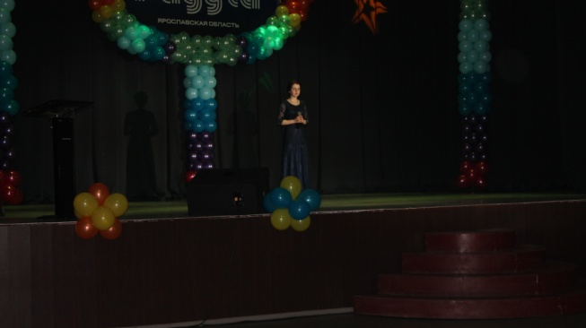
Еще один новичок фестиваля – педагог д/о Мария Игоревна Юдина (объединение «Художественное слово» на базе ГПОУ ЯО Ярославского железнодорожного колледжа), которая подготовила участницу к конкурсу «Глагол» в номинации «Художественное слово». Начало положено!
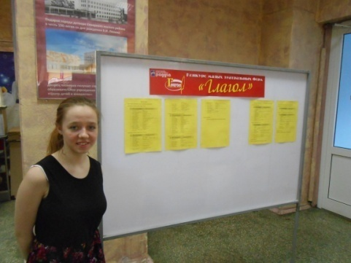
Большой интерес у публики вызвал спектакль «Отважное сердце», подготовленный обучающимися и руководителем театрального объединения «Кураж» Михаилом Сергеевичем Потаповым (действует на базе Ярославского педагогического колледжа). Серьёзная проблема, суровая советская действительность 20х гг., атмосфера борьбы, угнетения и бесправия не помешали ребятам воплотить на сцене замысел режиссёра и произвести приятное впечатление на жюри. Особо жюри отметило игру начинающих актеров.
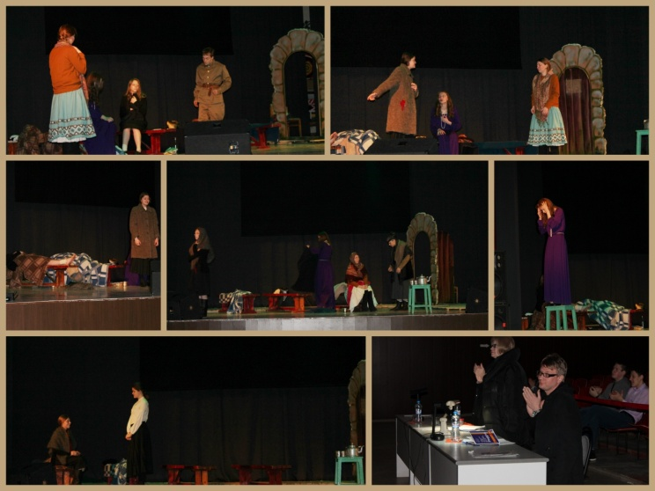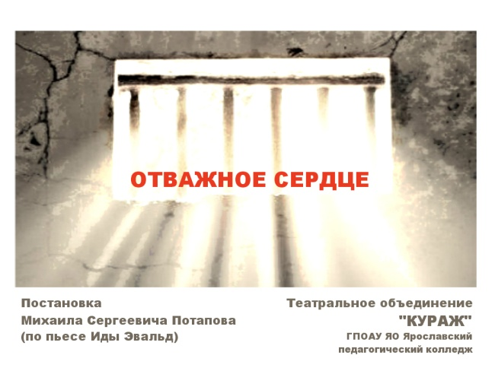
Не оставили без внимания и конкурс «Пробуждение». Зрители и жюри смогли увидеть две коллекции моделей одежды: «Весна идет» (Театр моды «Стиль» на базе ГПОАУ ЯО Ростовского колледжа отраслевых технологий; педагог д/о – Галина Александровна Вялова) и «Человек в футляре» (Театр моды «Провинциальная модница» на базе ГПОУ ЯО Даниловского политехнического колледжа; педагог д/о – Анна Валерьевна Семенкова).
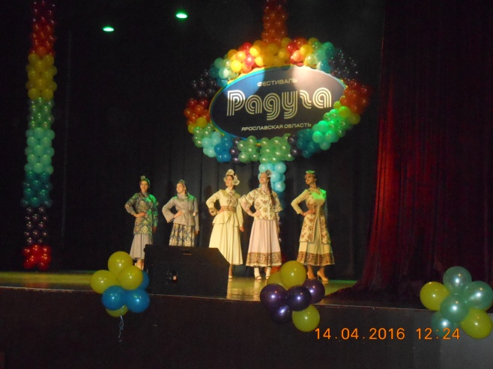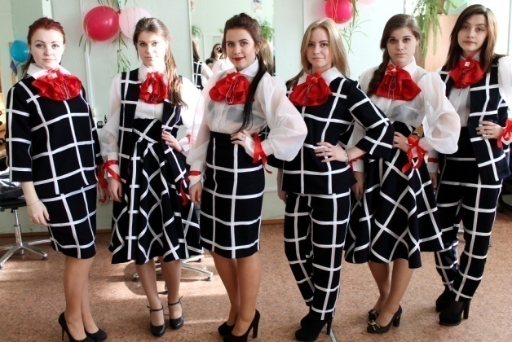
Театр моды «Блюз» во главе с педагогом дополнительного образования Ольгой Витальевной Чебеневой (действует на базе ГПОУ ЯО Рыбинского индустриального колледжа) представил свою работу «Тайна клеточки» на конкурс в номинации «Эскизный проект».

РЕЗУЛЬТАТЫ
Медаль для победителя и призёра | 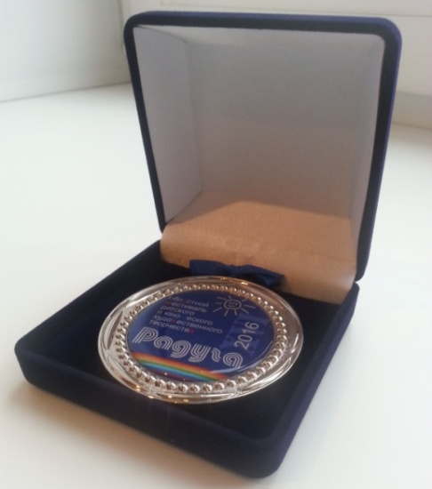
Конкурс самодельной игрушки «Игрушечные мастера»

Педагог д/о― Дудко Надежда Викторовна
Объединение ― Прикладное творчество
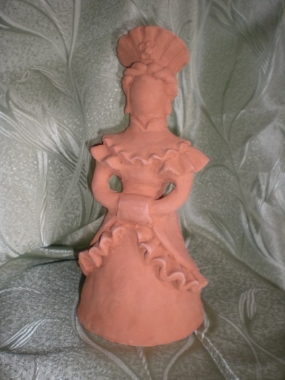  Традиционная игрушка «Барыня-щеголиха» |  | 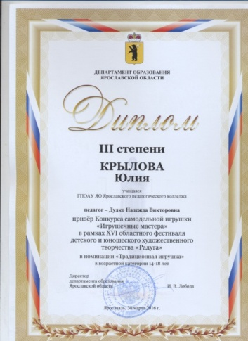
Педагог д/о ― Кованскова Лариса Степановна
Объединение ― Прикладное творчество
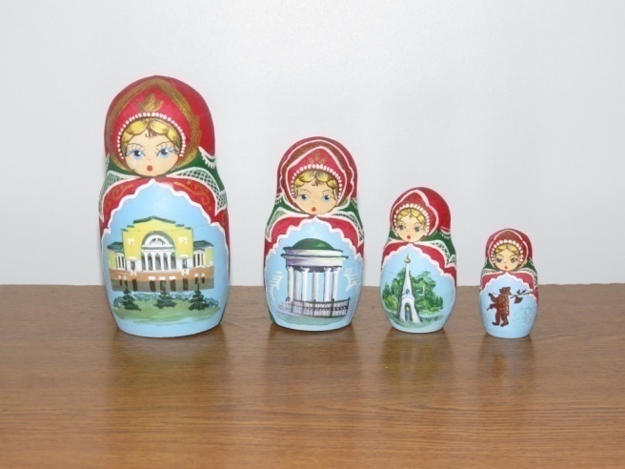 Традиционная игрушка «Ярославская красавица» |  | 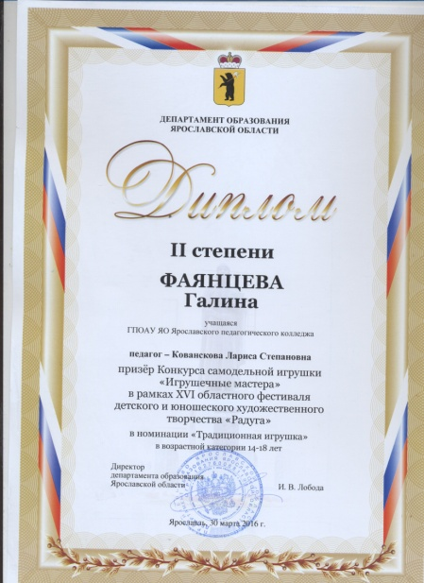
Педагог д/о ― Балашова Елена Ивановна
Объединение ― Русская сувенирная кукла
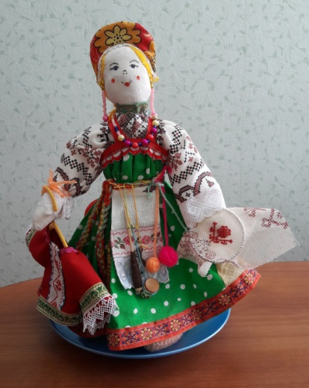  Кукла «Рукодельница» |  | 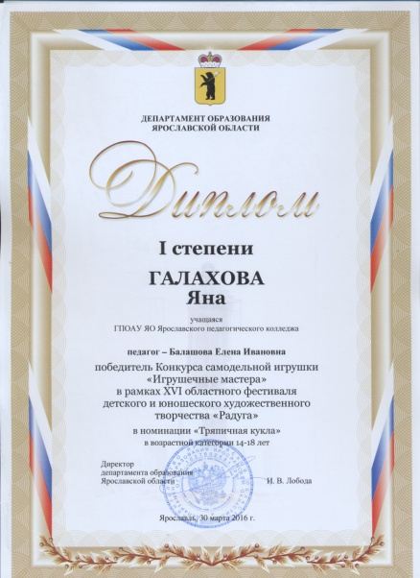
Конкурс декоративно-прикладного творчества
«Красота рукотворная»

Педагог д/о ― Вялова Галина Александровна
Объединение прикладного творчества «Чародейка»
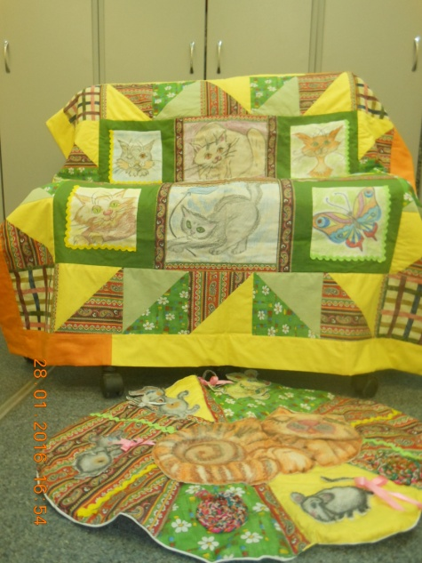  Комплект: детское покрывало, коврик «Забавные кошки» |  | 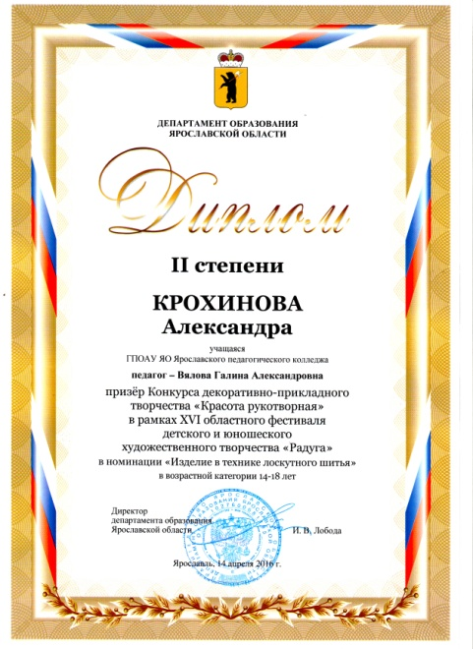
Педагог д/о ― Дудко Надежда Викторовна
Объединение ― Прикладное творчество
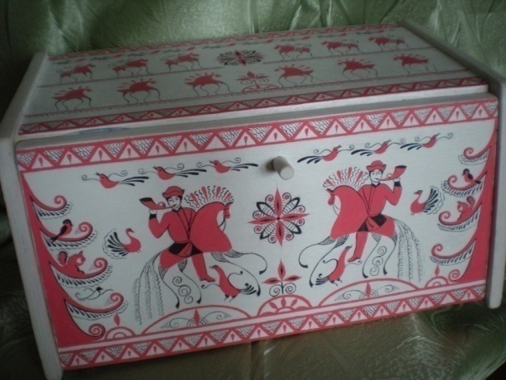  Хлебница (из дерева) |  | 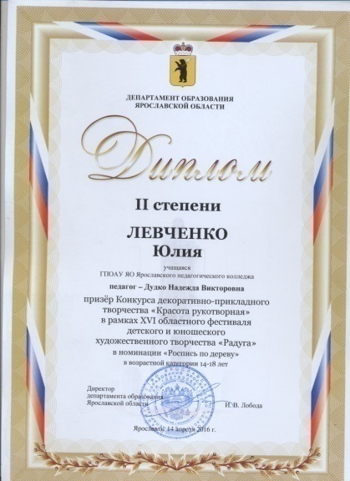
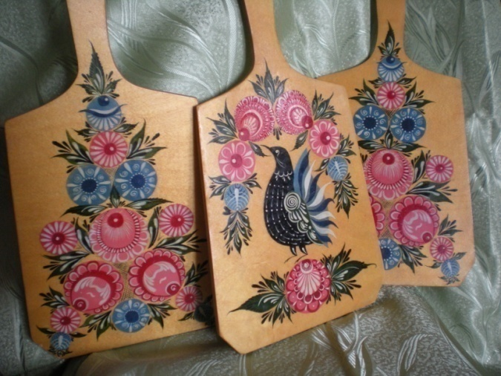 Комплект разделочных досок |  | 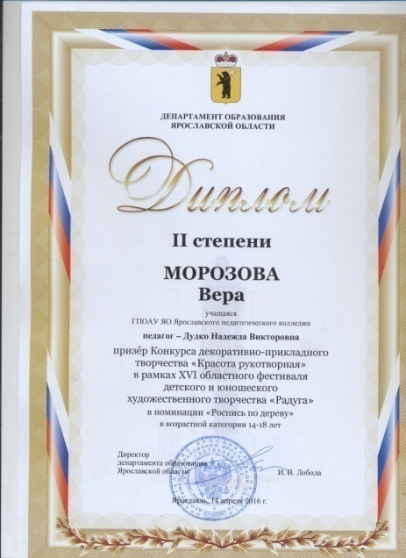
Конкурс театральных коллективов «Верю!»

Педагог д/о ― Потапов Михаил Сергеевич
Театральное объединение «Кураж»
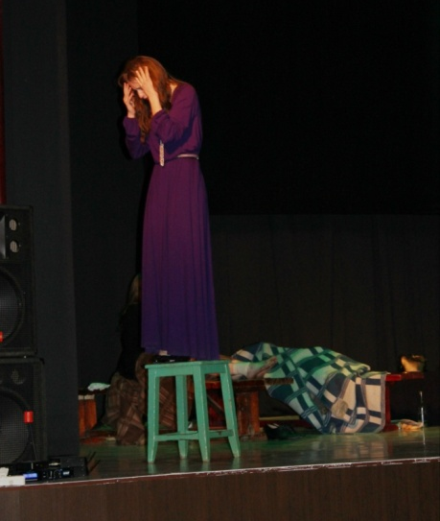  Лиза Прохоренко в спектакле  «Отважное сердце» |  | 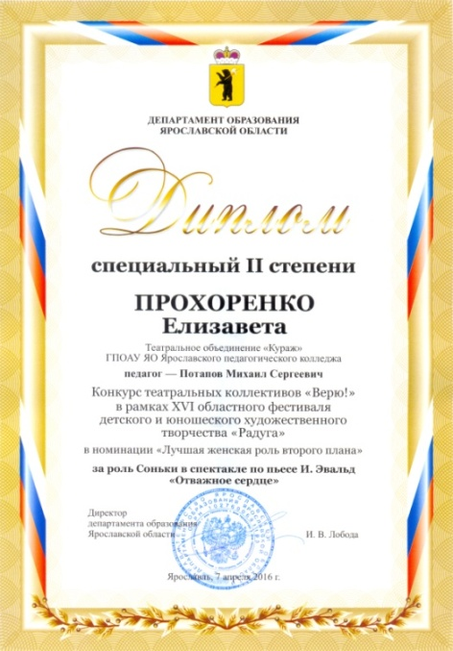
Конкурс детской и молодежной моды «Пробуждение»

Педагог д/о ― Вялова Галина Александровна
Объединение ― Театр моды «Стиль»
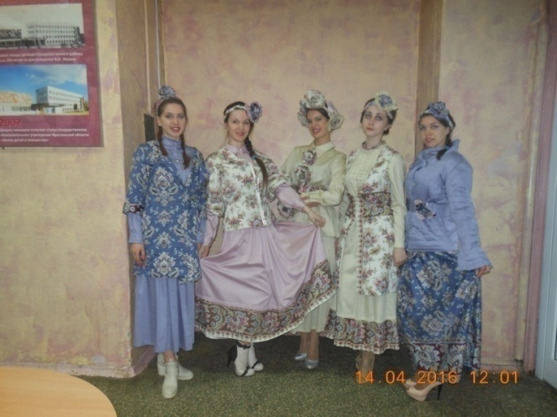  Театр моды «Стиль» в коллекции «Весна идёт» |  | 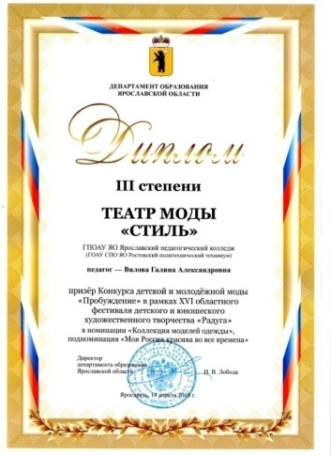
Конкурс кино-, видео- и фототворчества «Новый взгляд»

Педагог д/о ― Ухова Светлана Николаевна
Объединение ― Цифровая фотосъёмка
Взгляд в стиле Urbanus |  | 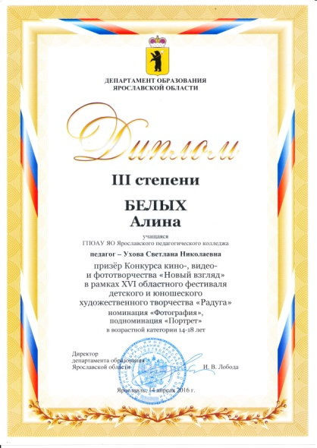
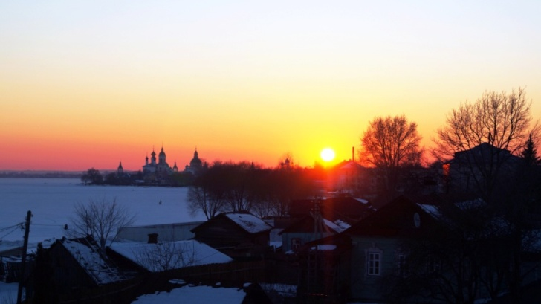 Вечерние зори |  | 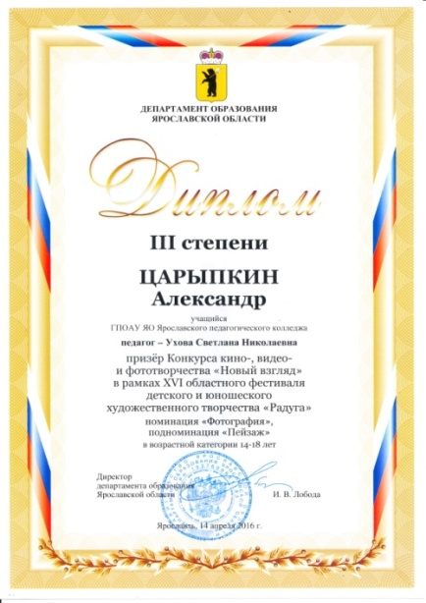
Конкурс танцевальных коллективов «Палитра танца»

Педагог д/о ― Мареева Ирина Георгиевна
Педагог д/о ― Шишова Анастасия Александровна
Танцевальное объединение «Мозаика»
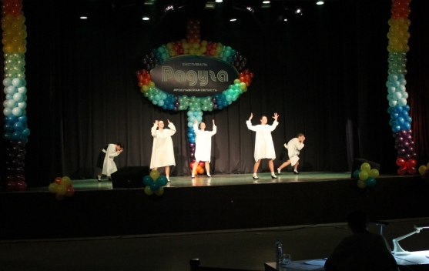  «Вальс фронтовых сестёр» |  | 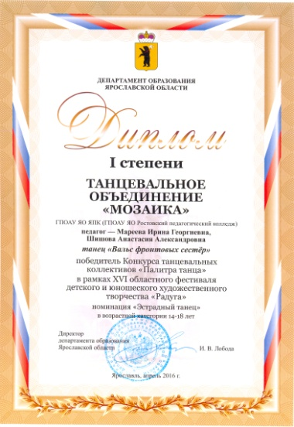
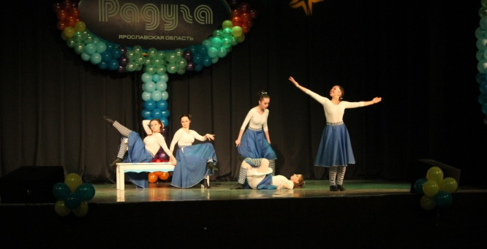«Подружки-щебетушки» |  | 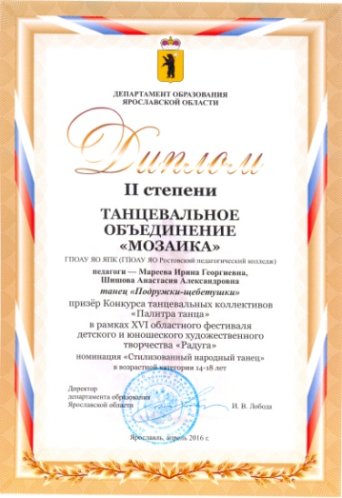
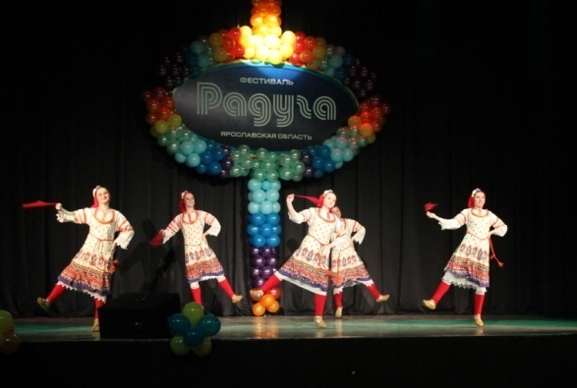  Болгарский танец |  | 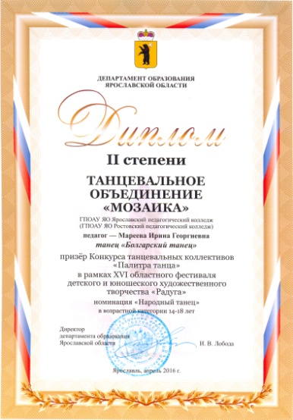

Нам хотелось бы выразить огромную благодарность организаторам фестиваля ГОАУ ДОД ЯО «Центр детей и юношества» за качественное проведение мероприятия и отзывчивость, а также педагогам и обучающимся центра дополнительного образования «Мой выбор» за подготовку и участие в таком серьёзном конкурсе. Мы надеемся, что через два года участников будет еще больше, а результаты – еще лучше.

